Анализ воспитательно–образовательной работы
ГБОУ детский сад № 1492 за 2011 – 2012 учебный год
Ясли – сад № 1492 создан на основании приказа Главного управления народного образования исполнительного комитета Московского городского совета народных депутатов от 30.10.1984 г. № 388. Дошкольное учреждение ясли-сад № 1492 зарегистрирован Отделом по регистрации некоммерческих организаций Департамента общественных и межрегиональных связей Правительства Москвы 13 марта 1995 года, регистрационный номер 1023-1.
Приказом московского комитета образования от 30 августа 1999 г. № 517 Дошкольное учреждение ясли-сад № 1492 переименовано в детский сад № 1492.
Редакция № 3 Устава Государственного образовательного учреждения Детского сада № 1492 принята Советом педагогов 26.011.2009г. и утверждена руководителем департамента образования города Москвы О.Н.Ларионовой.
Межрайонной инспекцией Федеральной налоговой службы № 46 по г. Москве 20 октября 2005 г. в Единый государственный реестр юридических лиц внесена запись о государственной регистрации изменений, вносимых в учредительные документы юридического лица – Государственного образовательного учреждения Детский сад № 1492 за государственным регистрационным номером 2057748710468.
В своей деятельности Учреждение руководствуется Законом РФ «Об образовании», Типовым положением о дошкольном образовательном учреждении, законодательством Российской Федерации и города Москвы, нормативными правовыми актами органов, осуществляющих управление в сфере образования, договором, заключенным между Учреждением и родителями (законными представителями), настоящим Уставом.
Место нахождения Учреждения: 117513 Москва, ул. Академика Бакулева, д. 14.
Непосредственное руководство текущей деятельностью Учреждения осуществляет Заведующий – Шувалова Галина Петровна. Галина Петровна имеет высшее педагогическое образование, высшую квалификационную категорию, стаж работы в данной должности 28 лет; награждена значком «Отличник народного просвещения»1994г., Грамотой Префекта ЮЗОУ, медалью к «850-летию Москвы».
Шувалова Г.П.-«Почетный работник общего образования РФ» 2002г., Ветеран труда.
Детский сад награжден дипломом «Золотая сотня», включен в Национальный реестр ста лучших организаций в своем регионе.
Детский сад № 1492 является воспитательно – образовательным учреждением для детей от 2-х до 7-ми лет. Учреждение работает по пятидневной рабочей неделе с 12-ти часовым пребыванием детей ( с 7.00 – 19.00 ) и с круглогодичным календарным временем посещения.
Главная цель воспитания и обучения ребенка в дошкольном учреждении – гармоничное развитие его способностей, укрепление здоровья, полноценное физическое развитие, формирование личности ребенка и подготовка его к обучению в школе.
В детском саду функционируют 5 групп :
- 1-я младшая группа - 1
- 2-я младшая группа - 1
- средняя группа - 1
- старшая группа - 1
- подготовительная к школе группа - 1
На 01.05.2012 г. дошкольное учреждение посещают 108 детей:
- - от 2-3-х лет – 20 детей;
- – от 3-4-х лет – 22 детей;
- - от 4-5-ти лет – 21 детей;
- - от 5-6-ти лет – 23 детей;
- - от 6-7-ми лет – 22 детей;
Списочный состав на 1 сентября 2011 год – 118 детей.
Во исполнение п. 1.4. постановления Правительства Москвы от 14 февраля 2006 г. № 104-ПП « О развитии системы дошкольного образования в городе Москве» 01.03.2011г. открыт Центр игровой поддержки ребенка ( ЦИПР) как структурное подразделение государственного образовательного учреждения .
Цель создания ЦИПР – развитие детей раннего возраста на основе использования в практике воспитания современных игровых технологий и адаптация ребенка к поступлению в дошкольное образовательное учреждение.
Основными задачами ЦИПР являются:
- оказание содействия в социализации детей раннего дошкольного возраста на основе организации игровой деятельности;
- обучение родителей и специалистов дошкольных образовательных учреждений способам применения различных видов игровых средств обучения: организация на их основе развивающих игр и игрового взаимодействия с детьми;
- консультирование родителей по созданию развивающей среды в условиях семейного воспитания, формированию оптимального состава игровых средств обучения, правилам их выбора;
- ознакомление родителей и специалистов дошкольных образовательных учреждений с современными видами игровых средств обучения.
Режим работы ЦИПР:
Понедельник: 9.00 – 12.00
Вторник : 15.30 – 18.30
Среда : консультативный день.
Четверг : 15.30 – 18.30
Пятница : 9.00 – 12.00
ЦИПР посещают 37 ребенка, 2 раза в неделю.
Педагогический коллектив, обеспечивающий развитие и воспитание детей, состоит из 15 сотрудников, одна вакансия воспитателя будет закрыта в сентябре 2012 года, Росина А.И. заканчивает обучение в педагогическом колледже.

Качественный состав педагогического коллектива.
По образованию:
По категориям:
По педагогическому стажу:
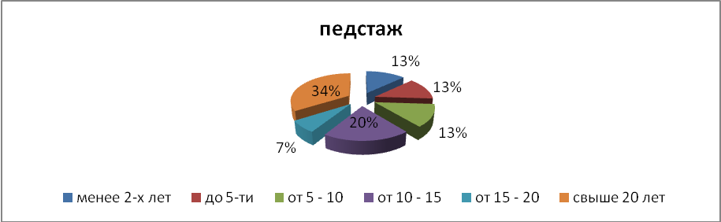
По возрасту:
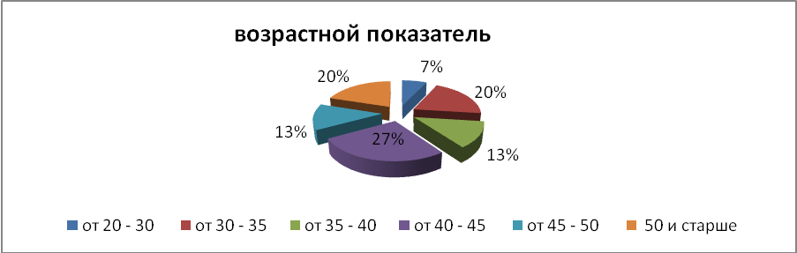

Стаж в данной должности:
В 2011 – 2012 учебном году свой профессиональный уровень повысили – 4 человека; запланировано было 8 человек; не прошли обучение: старший воспитатель, 3 воспитателя. План повышения квалификации не выполнен, т.к. не произошло зачисление в группы.
Прошли аттестацию:
- на первую категорию – 2 человека: воспитатель, инструктор по физической культуре.

В 2011 – 2012 учебном году коллектив работал над решением следующих задач:
- Повысить качество работы по выполнению программы воспитания в д.с., уделяя особое внимание разработке комплексно – тематического планирования работы с детьми.
- Систематизировать работу по воспитанию у детей нравственно – патриотического отношения к родному городу « Растим Москвича».
- Совершенствовать формы и методы работы с родителями по формированию здорового образа жизни дошкольников.

В текущем учебном году планирование осуществлялось согласно определенным проектным неделям. Особенно успешно эта работы была проведена в первой младшей группе. Воспитатель Ельхимова Любовь Викторовна благодаря четкому планированию, своевременной подготовке к работе, а также владению большим спектром материалов, способных вызвать интерес воспитанников к различным видам деятельности добилась очень хороших результатов усвоения программы, о чем свидетельствуют данные диагностики (см. приложение).
В рамках тематической недели: « Моя семья » была организованна выставка « Мамины руки», в которой многие родители приняли активное участие, бабушки и мамы приносили свои поделки и с удовольствием рассказывали о своих увлечениях.
На педагогическом совете педагоги поделились своим опытом работы на примере проектной недели: « Делу время, потехе час ». Интересная тематика продуктивной деятельности была предложена воспитателями средней группы Богдяж Т.В. и Сухоцкой В.П.
Все педагоги очень серьезно подошли к планированию проектных недель, но к сожалению, не достаточно использовали прием интеграции разных видов деятельности.
В новом учебном году необходимо продолжить работу по внедрению проектного метода, особо обращая внимание на комплексную систему работы. Необходимо пополнить методический кабинет качественными пособиями и материалами, а также запланировать мероприятия по работе с педагогами, способствующие овладению спектром новейших технологий.
В связи с тем, что в новом учебном году в ГБОУ будут работать два молодых специалиста, два сотрудники без специального педагогического образования, а также 3 воспитателя должны были пройти курсы повышения квалификации, но не были зачислены на курсы, решено создать « Школу воспитателя».
Задача воспитания нравственно-патриотического отношения к родному городу решалась на проектных неделях в течение учебного года. Мы считаем, что чувство Родины начинается у ребенка с отношения к семье, к самым близким людям. Во всех группах прошли мероприятия, посвященные Дню матери; дети готовили стихи, подарки своим мамам, бабушкам.
На неделе мужества была организована тематическая выставка, проведены мероприятия, посвященные Дню защитника Отечества. Музыкальный руководитель Соколова Э.Д. подготовила и провела торжественное и одновременно спортивно-развлекательное мероприятие, посвященное Дню Победы. Целью данных мероприятий являлось привитие детям таких важных понятий, как «Долг перед Родиной», «любовь к Отечеству», «ненависть к врагу», « трудовой подвиг».
Мы считаем, что работу в данном направлении следует продолжать, т.к. это направление очень многогранно, ребенку надо показать, что родной город славен своей историей, достопримечательностями, памятниками, лучшими людьми. Из беседы с родителями и детьми выяснили, что лишь небольшое количество семей имеют представления о достопримечательностях города, и посещают их вместе с детьми, объясняя это нехваткой времени, незнанием как приподнести это ребенку.
В текущем учебном году на территории детского сада с целью укрепления здоровья детей и приобщения их к здоровому образу жизни были оборудованы следующие площадки: баскетбольная, футбольная, полоса препятствий. Педагогический коллектив достиг положительных результатов в работе по совершенствованию форм и методов работы с родителями по приобщению к здоровому образу жизни дошкольников.
Наряду с общепринятыми мероприятиями физкультурно-оздоровительной работы, проводимой систематически и планомерно в детском саду, наши воспитанники участвовали в окружных конкурсах. Благодаря инструктору по физической культуре Андреяновой Е.А. четвертый год дети старшего дошкольного возраста принимали участие в конкурсе по ритмической гимнастике; также четыре года подряд участвовали в водно-спортивных соревнованиях «Дельфиненок». 6 детей показали хорошие результаты в эстафете, на дистанции 50 и 25 метров, использую различные стили плавания. Елена Анатольевна кандидат в мастера спорта по художественной гимнастике. Ею была проведена большая работа по приобщению детей к занятиям физической культурой: имели место индивидуальные беседы с родителями и детьми, открытые показы, активизация детей на занятиях. Сотрудничество всех педагогов, детей и родителей привело к хорошим результатам: все участники были награждены грамотами, медалями и памятными подарками. Детский сад получил грамоты и кубки.
Очень успешно прошла неделя здоровья в детском саду. Каждый день имел свою тематику, девиз и интересные мероприятия. Дети средней группы под руководством воспитателя Богдяж Т.В. совершили путешествие с микробом Гошей, с целью закрепления культурно-гигиенических навыков. Спортивный праздник « Цветик-разноцветик », собрал на территории детей, всех сотрудников и родителей. Целью данного мероприятия было развитие основных физических качеств, умение достигать результата при выполнении физических упражнений и игр. Созданию благоприятного микроклимата, положительного эмоционального фона способствовал небольшой концерт, в котором участвовали бывшие выпускники детского сада, которые занимаются в разных спортивных секциях и клубах.
В детском саду очень удачно взял старт « Первый турнир по шашкам», среди воспитанников. В нем приняли участие 12 детей: 1 ребенок из средней группы, 6 детей из старшей и 5 из подготовительной. Детям очень понравилось это мероприятие и мы решили сделать его ежегодным в дошкольном учреждении, а также выйти на окружные соревнования « Юный шашист». Родители приняли активное участие и выступили в роли арбитров на турнире. Мама одного из воспитанников Марценюк О.С. профессиональный фитнес-инструктор привнесла разнообразие в неделю здоровья. Оксана Сергеевна собрала на площадке детей сотрудников, родителей и провела фитнес разминку. Был объявлен конкурс семейного рисунка на тему « Жизнь без улыбки - просто ошибка, Всюду улыбки – всюду добро». 6 семей приняли в нем участие, получили заслуженные призы. Водноспортивный праздник: «В поисках золотого ключика» способствовал активизации детей и родителей, для занятий в бассейне. Все это помогло педагогам повысить компетентность родителей в вопросе приобщения к здоровому образу жизни. Исходя из вышеперечисленного, можно сделать вывод, что данная задача педагогическим коллективом успешно выполняется. В новом учебном году начатую работу следует продолжать.

Реализуя основные положения Конвенции ООН «О правах ребенка», Закон РФ
«Об образовании», Городскую целевую программу развития образования «Столичное образование», педагогический коллектив намечает на 2012 – 2013 учебный год следующие задачи:
- Обеспечить методическое сопровождение организации проектной деятельности в дошкольном учреждении.
- Активизировать работу по воспитанию у детей нравственно-патриотического отношения, посредством развития интереса к русским традициям и промыслам.
- Систематизировать формы и методы работы с родителями по формированию здорового образа жизни дошкольников.

